目 录
1.1 数据中心网络特性需求 1
1.2 现有数据中心网络拓扑 2
传统树形结构 2
Fat-Tree 拓扑结构 3
VL2拓扑结构 4
DCell 拓扑结构 6
BCube拓扑结构 8
MDCube 9
FiConn拓扑结构 12
HCN拓扑结构 13
BCN拓扑结构 15
雪花结构 17
Scafida 19
基于Kautz图的数据中心拓扑 20
参考文献 I

数据中心拓扑总结

1.1 数据中心网络特性需求
随着网络技术的发展，数据中心已经成为提供IT网络服务、分布式并行计算等的基础架构，为加速现代社会信息化建设、加快社会进步，发挥举足轻重的作用。数据中心是当代IT建设的重点项目，承载着企业的核心业务，致力为企业提供高效的服务，降低企业管理难度及运营开销。数据中心应用范围愈加广泛，应用需求不断增加，业务数据量达T/P级以上；另外，如视频、金融业务数据等对服务质量、时延、带宽都有严格要求，因此构建数据中心网络时，对于数据中心网络的性能要求很高，具体如下：
- 高度可扩展性：随着数据中心业务的拓展，数据中心的规模不断扩大，因此要求数据中心网络能够容纳更多的服务器及交换机设备，以保证业务需求。设备的添加不会对现有网络服务性能造成很大的影响，实现性能平稳扩展，不会引入过载等问题；
- 多路径特性：由于数据中心规模巨大，链路、节点及部分网络出现故障是难以避免的。另外，当源、目的节点对之间突发业务量较大时，单条链路难以保证带宽传输需求。因此对于网络拓扑提出的要求即是保证不同节点之间有多条并行的路径，使得：① 在一定的网络故障率范围内，网络服务质量能够得到保障，网络具有很好的容错性能，实现网络的高可靠性，保证服务质量；② 并行路径能够提供充裕带宽，当有过量突发业务需要传输服务时，网络能动态实现分流，满足数据传输需求；
- 低时延特性：数据中心在科研机构、金融等部门发挥着无可取代的重要作用，为用户提供视频、在线商务、高性能计算等服务，不少业务对网络时延比较敏感，对网络实时性要求非常严格。因此设计网络拓扑时，需充分考虑网络的低时延特性要求，实现数据的高速率传输；
- 高带宽传输：数据中心应用业务如数据发掘、科学计算及业务迁移等，数据传输量巨大，达到T（10¹²B ）或P（10¹⁵B）级，有时甚至达Z（10²¹B）级，因此需要网络拓扑具有很高的对分带宽，满足业务的高吞吐传输需求；
- 网络互连开销低：数据中心网络规模庞大，构建相当规模的数据中心，耗费巨资。因此为降低构建数据中心网络的成本，需从以下几个方面着手：① 使用价格低廉的低端商用交换设备取代高端专用设备实现网络互联；② 网络规模的扩展不是以新设备代替旧设备；③ 网络拓扑规整化，降低布线的复杂度，且易于管理、自动化配置及优化升级。另外，在保证网络性能的前提下，应尽可能地简化网络布线；
- 模块化设计：充分利用模块化设计的优点，实施设备模块化添加、维护、替换等，降低网络布局和扩展的复杂度。另外，充分考虑业务流量特点及服务要求，保证通信频繁的设备处在同一模块内，降低模块之间的通信量，便于优化网络性能，实现流量均衡等；
- 网络扁平化：随着网络技术的发展，计算、存储与传统以太网融合实现数据中心以太网已是数据中心发展趋势，对于简化网络管理及优化性能都具有明显优势。随着融合网络的发展，网络扁平化已经提上日程，要求构建网络的层数要尽可能低，以利于网络流量均衡，避免过载，方便管理等；
- 绿色节能：因数据中心运营能耗开销甚大，而散热能耗占数据中心总能耗的比重已超过50%。合理的布局有利于数据中心散热，实现降低能耗开销、保护网络设备的目的。因此设计网络拓扑架构时也要充分考虑网络布局问题，实现绿色节能的目标；

1.2 现有数据中心网络拓扑
现阶段研究人员基于不同规则提出不少用于构建数据中心网络的拓扑结构，致力于满足上述网络拓扑的特性要求。依据网络中负责转发数据的设备不同，可以将拓扑为switch-only拓扑、server-only拓扑及混合型拓扑。下面主要从网络拓扑的构建原则、扩展方式、扩展能力、网络性能参数及网络拓扑的优缺点等方面介绍各拓扑。

传统树形结构
传统树形结构（如图1所示）是较早用于构建数据中心的网络拓扑，该拓扑是一种多根树形结构，属于switch-only型拓扑，底层采用商用交换设备与服务器相连，高层则是采用高性能、高容量、高速率交换设备。传统树形结构结构简单，易于实现，但存在一系列缺点：① 传统树形结构采用垂直扩展（scale-up）方式实现扩展，通过添加更高的层数及设备实现扩展，其拓展规模受限于高层互连设备的端口数目，扩展能力有限。对于二层的树形结构，一般最多能够容纳5000-8000个服务器，三层最多容纳数万个节点，因此传统树形结构难以满足现代数据中心高可扩展性要求；② 网络容错性能较差，当网络节点或链路出现故障时，很容易导致网络分离为相互独立的子网，致使网络瘫痪，性能恶化；③ 流量分布不均匀，流量容易在核心根节点处汇集，致使核心节点容易成为网络性能的瓶颈。另外，网络存在严重的过载问题，底层数据传输难以充分利用边缘层及聚合层网络带宽，为提高网络性能，解决过载问题，高层采用高性能、高容量的交换设备，但这种方案只能在一定程度上缓解过载及热点问题，难以从根本上解决；④ 通过采购高端口密度、高性能交换设备构建数据中心，导致设备开销巨大，不利于构建大规模的数据中心；
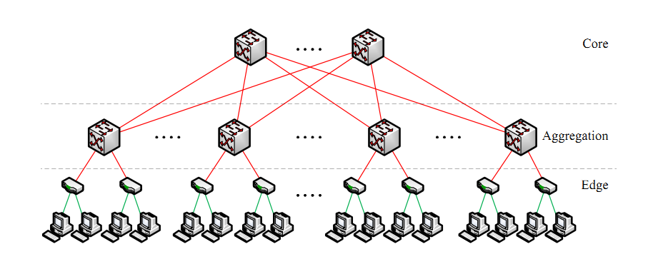
- 树形结构
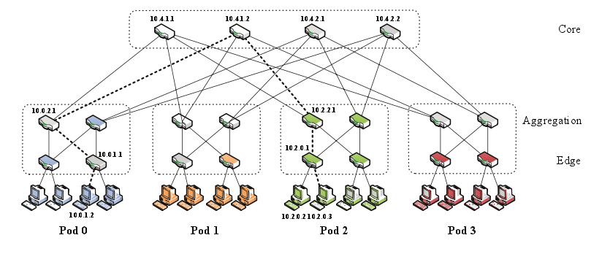
- k=4 Fat-Tree拓扑结构

Fat-Tree 拓扑结构
Fat-Tree拓扑结构[1]是由MIT的Al-Fares等人在改进传统树形结构性能的基础上提出的，属于switch-only型拓扑。整个拓扑网络分为三个层次（如图2所示）：自下而上分别为边缘层（Edge）、汇聚层（Aggregate）及核心层（Core），其中汇聚层交换机与边缘层交换机构成一个Pod，交换设备均是采用商用交换设备。Fat-Tree构建拓扑规则如下：Fat-Tree拓扑中包含的Pod数目为k，每一Pod连接的server数目为(k/2)²，每一Pod内的边缘交换机及聚合交换机数量均为k/2，核心交换机的数量为(k/2)²，网络中每一交换机的端口数目为k，网络所能支持的服务器总数为k³/4。Fat-Tree结构采用水平扩展（scale-up）的方式，当拓扑中包含的Pod数目增加，交换机的端口数目增加时，Fat-Tree拓扑能够支持更多的服务器，满足数据中心的扩展需求，如k=48时，Fat-Tree能够支持的服务器数目为27648；Fat-Tree结构通过在核心层多条链路实现负载的及时处理，避免网络热点；通过在pod内合理分流，避免过载问题。
  - Fat-Tree拓扑性能参数表
网络直径 | 对分带宽 | 并行链路 | 扩展能力
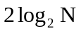 | 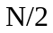 | （k/2）² | k³/4
Fat-Tree拓扑结构网络性能参数如表1所示（对于Pod数目为k的拓扑， 服务器数量为N）：
Fat-Tree对分带宽随着网络规模的扩展而增大，因此能够为数据中心提供高吞吐传输服务；不同Pod之间的服务器间通信，源、目的节点对之间具有多条并行路径，因此网络的容错性能良好，一般不会出现单点故障；采用商用设备取代高性能交换设备，大幅度降低网络设备开销；网络直径小，能够保证视频、在线会与等服务对网络实时性的要求；拓扑结构规则、对称，利于网络布线及自动化配置、优化升级等。Fat-Tree结构也存在一定的缺陷：Fat-Tree结构的扩展规模在理论上受限于核心交换机的端口数目，不利于数据中心的长期发展要求；对于Pod内部，Fat-Tree容错性能差，对底层交换设备故障非常敏感，当底层交换设备故障时，难以保证服务质量；拓扑结构的特点决定了网络不能很好的支持one-to-all及all-to-all网络通信模式，不利于部署MapReduce、Dryad等现代高性能应用；网络中交换机与服务器的比值较大，在一定程度上使得网络设备成本依然很高，不利于企业的经济发展。

VL2拓扑结构
VL2拓扑[2]是微软研究人员提出的数据中心网络结构，属于switch-only型拓扑。VL2是Clos网络的一种具体表现，其网络拓扑如图3所示。从物理上划分，整个VL2拓扑分为三层，每层交换机有其对应的名称。最底层通过1Gbps链路连接20个服务器的交换机称为“ToR Switch”（机架顶端交换机）。ToR Switch都分别通过两条10Gbps的上行链路连接到“Aggregate Switch”（汇聚交换机）。Aggregate Switch再通过10Gbps的上行链路与每一个“Intermediate Switch”（中介交换机）相连。设Aggregate Switch端口数量为N_{A}，Intermediate Switch端口数量设为N_{I}，则有如下数值关系：Aggregate Switch上行链路端口和下行链路端口数量分别为N_{A}/2，ToR Switch数量为N_{I} N_{A}/4，Aggregate Switch数量为N_{A}，Intermediate Switch数量为N_{A}/2，网络可支持的最大服务器数量为20(N_{I} N_{A}/4)。从逻辑上划分，整个VL2拓扑分为两层，这也是其名称Virtual Layer Two的由来。第一层由ToR Switch及与其相连的主机构成一个服务器集群，第二层由Aggregate Switch和Intermediate Switch构成一个交换网络。
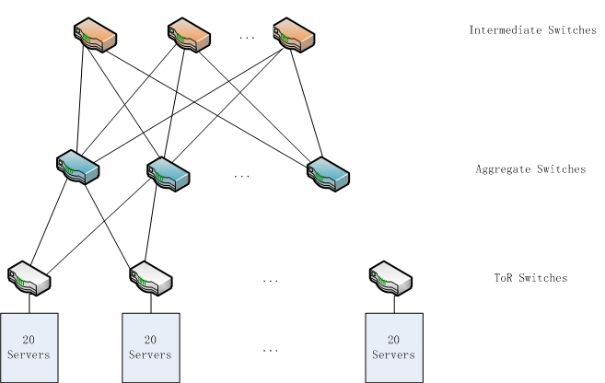
- VL2拓扑
VL2网络拓扑可以很容易地实现扩展以支持大规模数量的服务器，同时保持端到端均匀的高带宽。利用市场上成熟的网络技术，采用低廉而高速的商用设备及广泛使用的路由算法等，就可以实现VL2型数据中心网络。VL2结构特点如下：与传统的树形拓扑相比，VL2结构在Aggregate Switch和Intermediate Switch之间有着多条链路，因此具有明显优势：一方面增加了网络的容错能力，另一方面也提高了网络的对分带宽。假设网络中共有n个Intermediate Switch，如果其中一个交换机发生故障，由于链路的多样性，可以避免故障给网络带来灾难性的后果，同时也只会使总的对分带宽减少1/n，避免了传统树形拓扑中由于故障带来的网络对分带宽的急剧减小；网络直径较小，最大跳数为六条，因此能够保证数据传输时延较低，保证服务的实时性需求；采用商用交换设备，降低设备开销。但是VL2结构也存在一定缺陷，与Fat-Tree结构类似，对底层交换设备故障非常敏感，容易导致子网瘫痪。此外，Aggregate Switch和Intermediate Switch之间连线较为复杂，致使布线开销较大。

DCell 拓扑结构

DCell结构[3]是由微软研究人员提出的拓扑结构，该拓扑采用递归方式以低端交换设备取代高性能设备实现数据中心互连。在DCell结构中，交换机与服务器都具有数据转发的功能，因此DCell拓扑属于混合型拓扑。

DCell拓扑通过低端口mini-switch与多端口服务器以递归方式构建大规模网络。在DCell结构中，存在两种连线方式，即服务器与交换机相连，服务器与服务器相连，不存在交换机与交换机相连的情况。DCell₀结构是构建拓扑的基本单元，n代表DCell₀中交换机的端口数目，k代表DCell结构的层数，图4所示即为n=4，k=1的DCell₁拓扑互连结构。若在DCell_{k-1}中包含t_{k-1}个服务器，则DCell_{k}将由t_{k-1} + 1 个DCell_{k-1}构成，这就意味着很小的n，k即可容纳很多的服务器，且随着节点度的增加，服务器的数目呈e²增长。如n=4，k=3，则DCell₃可以容纳176820个服务器，从而保证网络的高度可扩展性要求。DCell结构中每一层次以全连通方式互连，因此可以提供高对分带宽传输及良好的容错性能。n端口mini-switch与多端口server互连的DCell_{k}结构具体参数如表2所示：
  - DCell拓扑网络参数
网络直径（上限） | 对分带宽 | 节点度 | 服务器数量
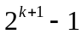 | 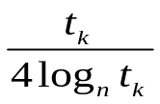 | 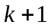 | 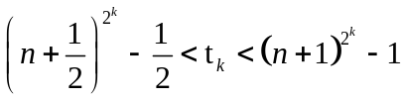
从上表可知，DCell结构具有显著特点：对于很小的n、k，DCell结构能够满足数据中心网络的高可扩展性、高对分带宽要求；DCell结构每一层是采用全连通方式，因此网络具有良好容错特性；以mini-switch取代高性能互连设备，实现低成本互连；另外，DCell结构能够很好的支持one-to-all及all-to-all通信服务模式。
但DCell也因其结构特点，导致拓扑存在一定缺陷：每层结构之间以全连通方式互连，网络拓扑不规整，使得布线复杂度较高，不利于工程实施及自动化配置、管理等；当网络链路故障率超过一定门限时，网络将会被分离成不同孤立的子网，导致网络瘫痪；在all-to-all通信模式中，网络流量分布不均匀，低层流量比较集中，容易导致网络拥塞；以长链路取代高性能交换机，导致链路开销增加；服务器节点度的增加，导致NIC数量显著提高，网络成本开销进一步提升。
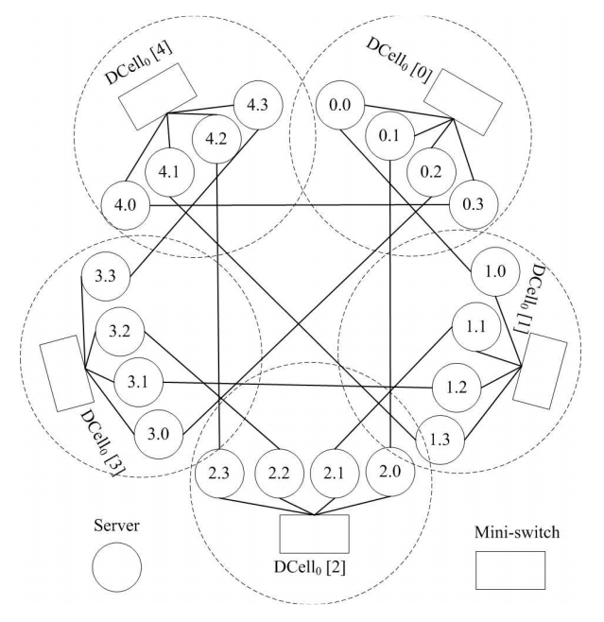
- DCell₁ 网络结构 n=4 包含5个DCell₀
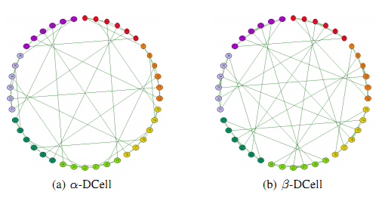
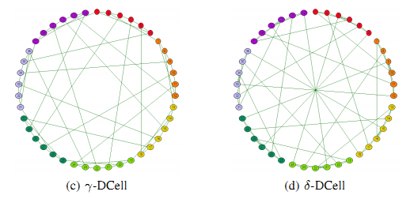
- 四种不同连接规则的Generalized DCell 拓扑结构，n=2，k=2
基于DCell结构的缺陷，研究人员在DCell结构的基础上，提出Generalized DCell拓扑[4][5]，并指出DCell结构只是这类拓扑中的一种，与DCell结构同属一类的许多图能够满足数据中心服务器互连的要求，这些图既保证DCell结构的优点，同时又能克服DCell结构缺点的图，实现拓扑流量均匀分布，拓扑结构更加规整化，利于布线及自动化配置等功能。根据不同的连接规则，研究人员提出以下四种连接规则，结构如图5所示。

BCube拓扑结构
BCube结构[6]是微软研究人员提出的一种新型拓扑结构，主要是为模块化的数据中心集装箱互连而研究设计的。BCube设计思想与DCell类似，均采用商用而非定制的mini-switch与多端口的服务器，以递归方式构建大规模数据中心网络。在BCube结构中，服务器不仅是数据加工、存储的场所，也发挥转发数据的作用，因此BCube结构属于混合型拓扑。
BCube的构建思想如下：定义k为BCube网络拓扑的层数，n为mini-switch的端口数目，BCube₀是结构的基本单元，BCube₀是由n个服务器和一个n端口的mini-switch互连而成。BCube₁是由n个BCube₀和n个n端口的mini-switch组成，BCube_{k}是由n个BCube_{k-1}和n^{k}个n端口的mini-switch互连。在BCube_{k}中的服务器具有k+1个端口，分别编号有0到k层。注意到BCube中的switch只与server互连，不存在switch与switch互连及server与server互连的情况。基本结构如下图所示，其中图6是由n=4端口的mini-switch与多端口的服务器互连的BCube₁拓扑，拓扑中包含4个BCube₀基本单元和4个4端口的mini-switch；图7所示为BCube_{k}由n个BCube_{k-1}及n^{k}个n端口的mini-switch互连。
对于采用n端口的mini-switch与多端口服务器构建的k层BCube结构，网络性能参数如表3所示：
  - BCube拓扑网络参数
节点度 | 网络直径 | 并行链路 | 扩展规模
k + 1 | 2（k + 1） | k + 1 | n^{k+1}
分析BCube结构可知，BCube具有许多良好的性质：① 可以保证数据高带宽传输需求；② 具有高度可扩展性，能够满足数据中心发展需求，如n=8、k=4，则BCube结构可以容纳32768个服务器；③ k一般为很小的整数很小，因此BCube结构具有很小的网络直径，可以保证业务网络实时性要求；④ 源目的节点之间存在多条并行链路，网络具有很好的容错性能，可以保证网络服务质量，对于网络故障，BCube可以保证网络整体性能受到的影响不大，性能下降很缓和；⑤ BCube结构可以很好地支持one-to-all、all-to-all等通信服务模式，且能为all-to-all模式提供很好的网络容量；⑥ 低端互连设备取代降低高端设备，能够显著降低设备成本；
BCube拓扑也存在一定缺点：BCube拓扑采用大量的mini-switch实现互连，在一定程度上不利于企业构建大规模的数据中心，设备开销依然不菲；BCube布线太多，因此不利于工程布线，线缆开销太高。
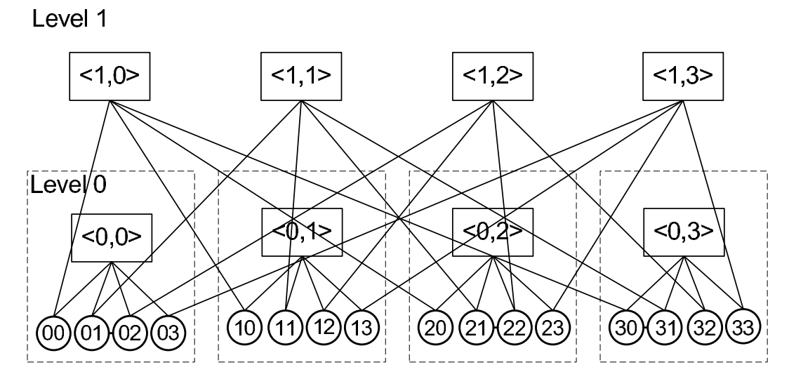
- n=4 BCube₁由4个BCube₀组成
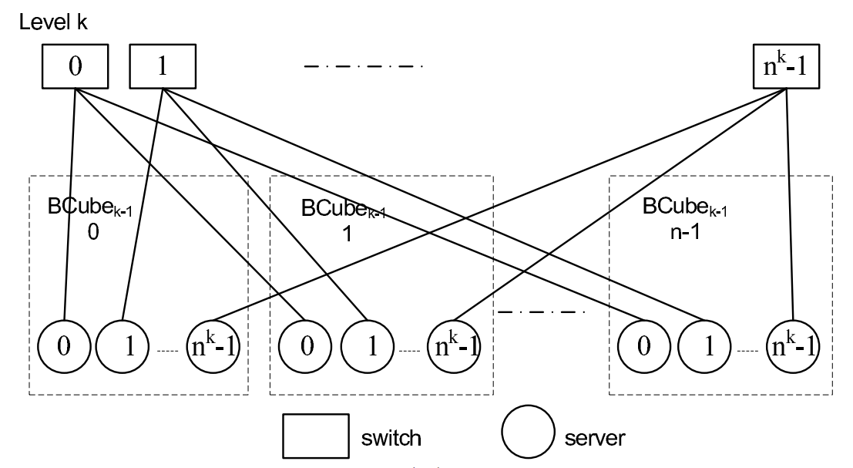
- BCube_{k}是由n个BCube_{k-1}和n^{k}个n端口的mini-switch构成

MDCube 拓扑结构
MDCube拓扑结构[12]主要用于模块化数据中心，它是研究如何将基于BCube的集装箱模块化Data Center 互连网络扩展为巨型的Data Center网络。MDCube主要思想是利用BCube 的container中商用交换机的高速上行链路实现container之间的互连，从而大幅度减少线缆开销及复杂度；MDCube将container内部和container之间的路由功能下放到server中，利用这些来处理流量均衡和容错问题，这样实现了利用商用而非高端的交换机实现Data Center的扩展。
实现container之间的互连，主要关注以下方面：
- 如何满足container之间对于高带宽的要求，container之间的聚合带宽很容易达T/P级以上；
- 如何降低container 互连结构的开销；
- 如何满足网络发展的高度可扩展性，实现互连更多的container；
- 随着container数目增多，如何解决container之间的长连线问题，及排线的复杂度；
基于上述要求，MDCube结构主要构造思想如下：MDCube充分合理利用BCube结构中未使用的高速端口，将每一个container视为一个虚拟节点，将BCube中交换机视作接口，实现container互连。因此MDCube可以以低开销实现所有container互连，而不必引入高端的交换或路由设备；另外，可以保证不同container之间具有多条并行链路，保证网络具有很好的容错性能。
MDCube结构中存在两种连接，一是container内部的BCube中服务器与交换机的连接，另一是container之间的交换机之间的连接，所以MDCube属于混合型拓扑。
MDCube结构互连规则如下：将BCube结构中的交换机高速端口视为虚拟节点的虚拟端口，如4个10Gbps的交换端口绑定为一个40Gbps的虚拟端口，将每一container看做为一虚拟节点，所有都需要多个虚拟接口。通过虚拟接口实现网络的全相连。如假设需连接的container数目为M，则每两container之间均存在一条链路，因此每一container至少需要M-1个虚拟接口。当网络中需要连接的container数目较多时，可以通过增加拓扑的维数实现扩展，而BCube中的交换设备则被分为不同的组，以实现连接不同的维度。下面举例说明不同维数的MDCube连接规则，图8所示为一维的MDCube结构，连接5个BCube₁ container，其中BCube中mini-switch的低速端口数目为n=2，该结构即是虚拟的mesh结构；图9所示为二维的MDCube结构，该结构中包含9个BCube₁，BCube中mini-switch的低速端口数目为n=2是一种超立方结构。
MDCube结构可以实现任意维度互连，但一般二维即能满足数据中心扩展的需求，可以支持超过百万服务器，如对于一维的MDCube，实现n=48，k=1的BCube container互连，每一container内的服务器数量为n^{k+1}=2304，交换机数量为n*(k+1)=96,。因此对于对于一维的MDCube可以连接n*(k+1)+1=97个container，即可支持0.22M服务器，对于二维的MDCube则可连接[n*(k+1)/² +1]²=492=2401个container，可支持5.5M个服务器，因此可以极大的满足数据中心高度可扩展性要求。
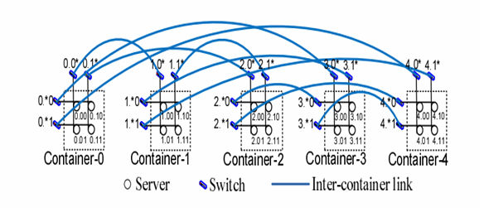
- 1-D MDCube 拓扑结构 其中包含5个BCube₁ container
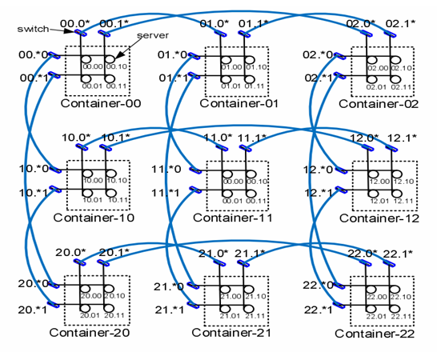
- 2-D MDCube 拓扑，包含9个BCube₁ container
MDCube结构具有明显优势，适应现阶段数据中心集装箱发展的趋势，实现模块化集装箱高对分带宽互连，为网络提供很好的容错性能，具有很好的扩展性，能够满足数据中心未来发展需求；充分利用BCube结构中未使用的高速端口，在一定程度上降低设备开销，提高设备利用率。但是MDCube结构也不是很完善，存在一定问题：网络中心容易出现热点，流量分布不均衡；网络直径较大，不利于数据的实时性传输；网络布线复杂，不利于网络高效管理等。

FiConn拓扑结构
FiConn结构[8][9]是由微软人员提出，目的是为数据中心互连提供解决方案，使得网络具有很好的特性，能够满足高带宽、低时延、低开销、易扩展、良好容错性能等要求。在FiConn结构中，交换设备及服务器均具有数据转发的功能，属于混合型拓扑。
FiConn结构构建基本思想如下：现代的商用服务器设备中一般具有两个以太网端口，其中一个用于网络连接，而另一个则作为备用端口。FiConn的构建思想即是利用这些备用端口实现网络互连，在保证网络性能良好的情况下，取消高性能大规模的交换设备，实现降低互连成本的目的。
FiConn结构互连规则：FiConn结构采用递归定义，高层次是FiConn结构是由低层次的FiConn构建。当构建高层次的FiConn时，低层次的FiConn使用一半的可用备用端口实现互连，形成mesh结构。这样，FiConn结构中的server数目随着FiConn结构的层数的增加呈e²增长，可以保证网络的高度可扩展性。FiConn₀是由n个server和一个n端口的switch互连而成基本单元，将server与switch互连的端口称为level-0端口，与level-0端口相连的链路称为level-0链路。将server中未使用的备用端口称为可用的备用端口（available backup port）。所以在FiConn₀中有n个可用的备用端口。FiConn_{k} 是由FiConn_{k-1}通过备用端口互连构成的。若在FiConn_{k-1}中的备用端口数为b，则FiConn_{k}中包含FiConn_{k-1}的数目为b/2+1，这样每一个FiConn_{k-1}中的b/2个备用端口分别用于和其他b/2个FiConn_{k-1}中的备用端口互连。这样用于连接的server称作是k层 server，k层 server的可用备用端口称作是level-k 可用备用端口，用于与level-k可用备用端口互连的链路称为level-k来链路。假若把一个FiConn_{k-1} 看做一个虚拟的server，则FiConn_{k}是一个mesh结构，以level-k链路通过FiConn_{k-1}互连。如图10所示为n=4的FiConn₂结构，该拓扑中包含6个FiConn₁单元，因FiConn₁单元中共有6个可用备用端口，因此FiConn₂中具有6/2 +1 个FiConn₁单元。
n端口交换机与服务器构建的FiConn_{k}结构性能参数如表4所示：
基于表中数据分析可知，FiConn具有很好的性能，能够支持高度扩展，如n=48，k=2，则FiConn结构最多可以支持361200个服务器；充分利用服务器备用端口，节约设备开销；服务器节点度很低，利于网络布线；一般网络层数很小，即k值很小，所以网络直径很低，实现低时延互连；网络中服务器数量N_{k}很大，因此网络对分带宽很大，能够满足数据的高吞吐传输需求；网络中不同服务器之间一般具有多条并行链路，因此容错性能很好，服务质量可以得到很好的保证。
  - FiConn拓扑结构网络性能参数
节点度 | 直径（上限） | 对分带宽（下限） | 扩展能力（N_{k}）（n> 4）
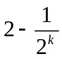 |  | 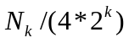 | 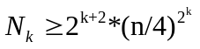
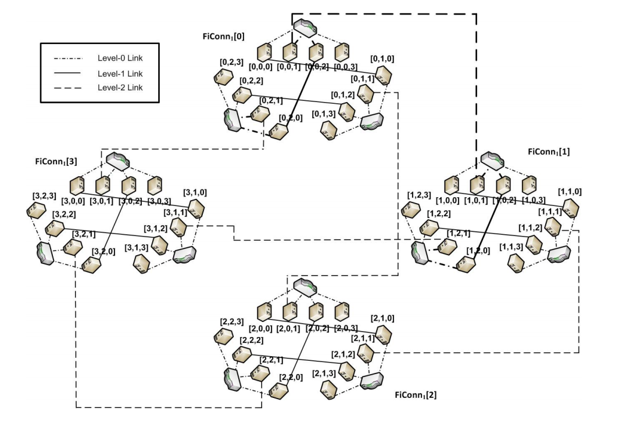
- n=4 FiConn₂拓扑结构

HCN拓扑结构
HCN拓扑结构[10]是基于层次混合图提出的用于数据中心的拓扑结构，充分考虑数据中心有关高度可扩展性的要求。拓扑中服务器仅采用两个端口，实现低端口、高扩展性互连。服务器不仅具有数据加工的功能，还具备路由转发的作用，因此HCN及BCN属于混合型拓扑。
HCN是递归定义的拓扑结构，高层HCN由低层HCN构建，即HCN(n,k)由HCN(n,k-1)互连而层，其中n为HCN₀中服务器的数量。HCN结构定义用到混合图的概念，即G、G₁为两种图，G(G₁)混合图即是将G₁视为一个簇，将G图中的原节点换成G₁，G原先的链路连接用于连接G₁，保持其原连接顺序不变，并且需要在每一个簇中的远处边缘添加额外的链路用于实现簇间连接。对于HCN结构来说，HCN(n,0)为拓扑的基本单元，n为基本单元中服务器的数量，每个服务器包含两个端口，其中一个用于连接mini-switch，另一个用于扩展时连接另一扩展模块的服务器。对于HCN(n,k)，是由n个HCN(n,k-1)通过连接各模块的服务器备用端口互连而成，并且在HCN(n,k)中有n个边缘服务器还有可用备用端口，保证进一步扩展需求。如图11所示为HCN(4,2)，它是由4个HCN(4,1)构成，包含16个HCN(4,0)基本单元，模块内的连接顺序保持不变，在模块边缘的服务器通过添加额外的链路实现模块互连，形成规模更大的网络，并且在HCN(4,2)中包含4个备用服务器端口(111、222、333、444)供大规模扩展需求。
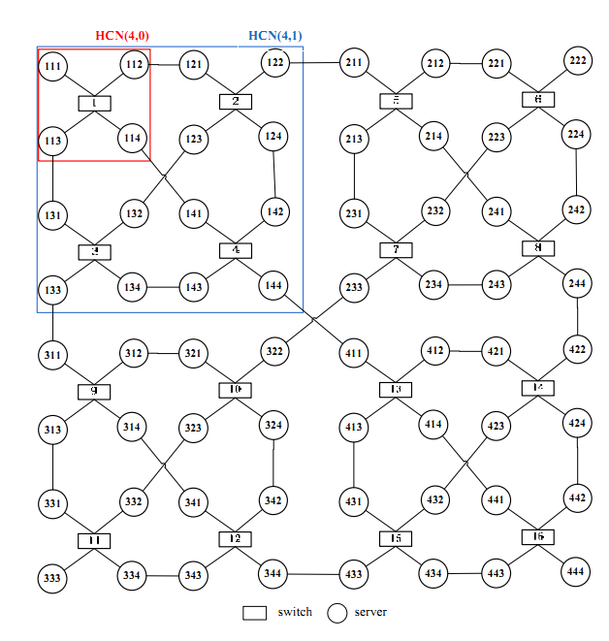
- HCN(4,2)拓扑结构
HCN结构的特点即是采用两端口的服务器与mini-switch即可是实现大规模网络扩展，拓扑具有很好的扩展性；网络中服务器节点度相同，都为2，其中一个连接mini-switch，一个用于扩展；不同节点对之间具有多条链路，可以提供很好的扩展性；网络结构对称，利于网络部署。
HCN的缺点也是显而易见的：网络直径较大，不利于实时业务传输；网络对分带宽较低，不适宜部署需传输海量数据的应用，如GFS、MapReduce等；网络结构决定它不能很好的保证one-to-all、all-to-all等通信模式；网络分布不均衡，容易出现热点现象。

BCN拓扑结构
BCN结构[11]是在HCN的基础上提出的，BCN构建思想与HCN有相通之处，都是基于层次混合图提出的，充分考虑数据中心有关高度可扩展性的要求。拓扑中服务器仅采用两个端口，实现低端口、高扩展性互连。拓扑中具备路由转发的作用，因此BCN属于混合型拓扑。
BCN结构定义如下：在第一维度，BCN是一个非规则递归定义的多层的混合图，在第二维是规则的混合图。在每一维度上，高层BCN结构都是由低层的BCN以全连通的方式互连，低层的BCN结构被视为单元簇。BCN(,,0)是构建BCN的基本单元，其中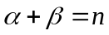，n表示基本单元中包含的服务器数量，所有的服务器用第一端口连接mini-switch，之后将服务器分为两部分：主服务器及从服务器，、分别表示主、从服务器的数量，主、从服务器的第二端口即可用备用用于实现BCN拓扑在第一、二维上的扩展。BCN(,,k)第一维结构是由BCN(,,k-1)所有主服务器在第一维上扩展而成，它是一种非规则拓扑，其中构建规则如G(G₁)，G是包含个节点的全连通图，G₁是包含有个可用主服务器的BCN(,,k-1)。在BCN(,,k)中包含个主可用端口，用于实现进一步扩展，类似于HCN(,k)；BCN(,,k)第二维结构定义如下：因在BCN(,,0)中包含个可用从服务器，在BCN(,,k)中包含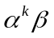从服务器，因此要充分利用这些可用从端口，在第二维结构中，将BCN(,,k)作为一个基本单元簇，采用BCN(,,k)单元中的从可用服务器端口实现将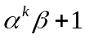个BCN(,,k)以全连通方式互连，即为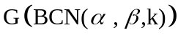。这样，在第二维结构以后即不可能实现再扩展，因为第二维中已经没有可用从端口，但是BCN依然可以从第一维结构实现扩展。定义BCN(,,k)与之后，将定义二维层次BCN，它是由BCN(,,k)与通过互连主从服务器构建，采用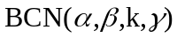表示二维层次BCN。其中k表示第一维中BCN的层数，表示第二维中连接使用的BCN单元簇。当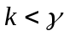时即为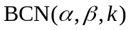，此时用于第二维扩展的基本单元还没有形成，第二维还不能实现扩展；当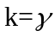时，第二维即可通过实现扩展，最终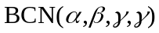结构中包含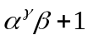个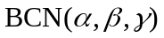，在每个中包含个可用主服务器端口。如图12即为=0，n=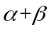=8的拓扑结构，，当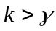时，在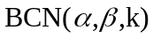中包含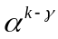个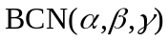，将编号，其取值范围为[1, ]。只有编号为1的才能用于连接形成第一个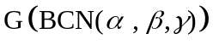。同理，编号同为i的用于连接第i个。最终形成拓扑。如图13为的结构互连图
BCN结构能够支持网络的高度扩展，如时，网络最多支持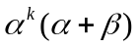个服务器，当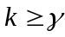时，网络可以支持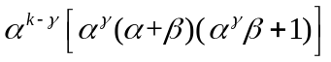个服务器，假设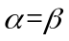=5，k=5，=10时，BCN即可支持31250个服务器，因此BCN能够满足数据中心扩展需求；网络中服务器之间存在多条并行链路，对于一定的链路、节点或部分网络故障，网络能够提供很好的容错性能；
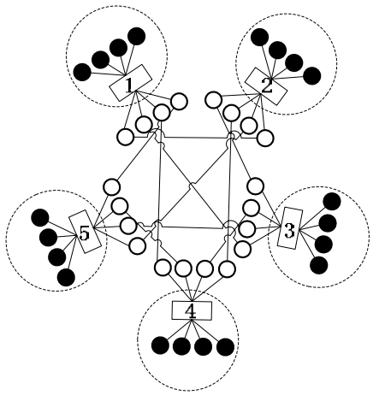
- BCN(4,4,0) 拓扑结构

BCN网络结构缺点如下：当时，网络直径不超过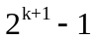，当时，网络直径不超过为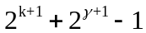，但当k，取一定值时，网络直径取值在一定范围内变化，幅度可能会很大，导致时延不定，影响服务质量；另外，BCN结构不对称，结构复杂，不适宜网络布线；BCN是基于HCN结构的，所以该结构难以避免HCN结构的缺点，如流量不均衡，容易出现热点等。
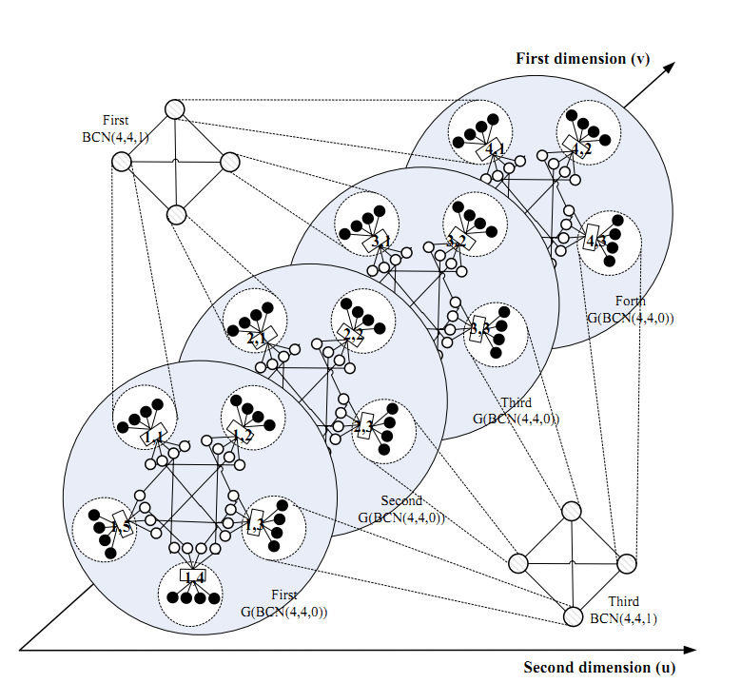
- BCN(4,4,1,0) 拓扑结构

雪花结构
雪花结构[13]是中国科技大学研究人员在分析现有拓扑特性不足的基础上，依据著名的科赫曲线，提出的一种新型拓扑，该拓扑从服务器的角度出发，在保证拓扑能够容纳更多服务器的前提下，降低交换机数目，实现节约交换机成本开销，降低能耗的目的。在雪花结构中，服务器不具有转发数据的功能，属于switch-only型拓扑。
雪花结构构建思想与DCell有相同之处，雪花结构通过mini-switch与多端口服务器以递归方式实现构建数据中心网络。snow₀是组成拓扑的基本单元，由n端口的mini-switch及n端口的服务器互连而成，在snow_{k-1}的基础上添加若干snow₀构建snow_{k}。在k级结构没有完全扩展的情况下，该结构也可实现k+1级结构的扩展。如n=3端口的mini-switch交换机连接3个服务器，构成snow₀（如图14(a)所示），调整服务器的位置，在服务器之间添加两两互连的虚连接，如图14(b)所示，以方便拓扑的扩展。在snow₀的基础上，每断开一个虚连接，则添加一个新的snow₀单元，如snow₁（如图15所示），但是注意新添加的snow₀单元比0级snow₀单元少一个虚连接，所以不是真正意义上的0级snow₀结构，新添加的单元称之为“Cell”。虚连接断开后，重新构建的连接相对于虚连接，称之为实连接，强调从无到有的过程，因此所以snow₀中服务器与交换机连接不能称之为实连接。一个虚连接断开会形成两个实连接。雪花结构在扩展的过程中，能够保证服务器与交换机比例不变。该结构的特点就是采用较少的交换机实现容纳更多的服务器，保证网络良好的扩展性。
对于n端口k层的雪花结构，其网络性能参数如表5所示：
  - 雪花结构网络性能参数
网络直径(上限) | 扩展能力 | 并行链路
2k+1 | n(n+1)^{k} | [2 , 2^{2k}]
从表5可知，雪花结构具有很好的扩展性能，如n=3，k=8，则该结构可以容纳196608台服务器。但该结构在初始构建阶段，扩展速度很慢，只有当构建网络的层数较多时，扩展速度很快，能够容纳很多的服务器，满足扩展连接需求；服务器节点对之间具有多条链路，能够提供一定的容错性能；服务器与交换机的比例不随网络规模的扩大而变化，该值不变，构建同等规模的数据中心网络时，雪花结构比BCube、Fat-Tree等所需的交换机数量少很多，在一定程度上降低网络开销，节省能耗。
雪花结构存在的缺点如下：低层服务器容易堆积过多的流量，出现瓶颈，导致网络性能降低；由于雪花结构构建的层数较低时，扩展规模很有限，不能满足数据中心的互连要求，对于较高的层数，及k较大时，如k≥5时导致，网络直径很大，导致数据传输时延很大，对于视频等时延敏感型业务，难以保证高质量服务。
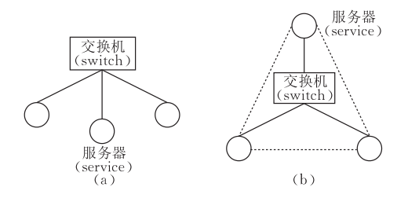
- n=3 snow₀ 结构
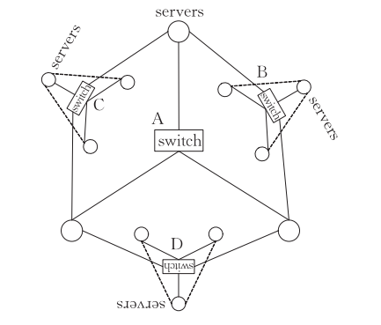
- n=3 snow₁结构

Scafida
现有网络拓扑因具有两个特点：对称性及同构特性，对称性致使网络扩展粒度过大，有时难以满足构建适宜规模网络的要求；同构性导致不同数据中心兼容性差。基于现状，研究人员提出一种基于Scale-free网络思想的非对称数据中心网络拓扑——Scafida[7]。Scale-free网络具有以下特点：网络直径很小，时延很低；网络容错性能很好，可提供高质量网络传输服务。Scafida即是立足于Scale-free网络，力求在保证数据中心网络在节点度有限的前提下，实现数据中心网络低时延、容错性能良好、便于扩展、高灵活性。
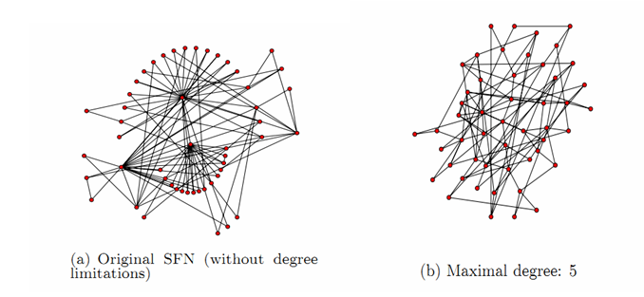
- Scale-Free 网络结构
Scafida是一种产生数据中心网络拓扑结构算法，它是通过修改生成Scale-free网络的Barabási 、Albert算法而获得的。该算法循环执行，每执行一次，添加一个网络节点，算法限制网络节点的度，以便采用商用设备构建数据中心网络。如图16(b)即为限制节点度的网络拓扑结构，与(a)相比，虽然节点度受到限制，但是Scale-free网络的特性依然能够保证：不同节点对之间存在多条并行链路，提供高容错性能；网络时延能够限制在一定范围内，实现低时延传输；网络的灵活性及扩展性可能很好的满足。
采用Scafida算法构建数据中心网络虽然在一定程度上实现网络适度扩展，保证容错性能，但是生成的网络结构因其不具有对称性，首先对于部署网络就增加很大压力，对于后续的网络维护、升级等都提出挑战，因此该方法有待考究。

基于Kautz图的数据中心拓扑
基于Kautz图的拓扑结构[13]是国防科大的研究人员提出的拓扑结构，充分利用Kautz图的特性：Kautz图完全对称，网络直径小，不同节点对之间具有多条路径，易于扩展、节点度低。利用这些特性实现构建容错性能良好、易于扩展、易于布线、经济节约的拓扑结构。
Kautz图是W.H.Kautz提出的组合网络结构，因其良好的网络特性，将很有可能用于未来网络结构互连的，其定义如下：
对于给定整数d(d ≥2) 和 n(n ≥1),Kautz 有向图记为 K(d,n)，K(d,n)是一个结点出度和入度都为d，网络直径为n的有向图。K(d,n)中每个结点的标识都是Kautz空间KautzSpace(d,n)中的一个Kautz串。对K(d,n)中每个标识为u1u2...uk的结点U（记为U=u1u2...uk），U都有d条出边：即对任意α ∈0,1,2,...,d 且 α≠ uk，结点U都有一条到结点V=u2u3...ukα的出边。如图17所示为有向图K(2,3)
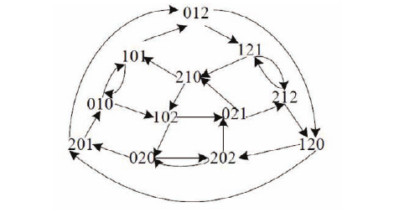
- 有向图K(2,3)
(Kautz无向图) Kautz无向图记为UK(d,n)，是由有向图K(d,n)去掉所有边的方向，然后去掉平行边和环得到的无向图。
基于层次Kautz图的HUK拓扑结构，是一种以服务器为核心的数据中心拓扑，服务器与交换机都具有负责转发数据的功能，属于混合型拓扑。HUK网络使用Kautz无向图实现同一层次服务器的互连。
HUK₀可以是一台服务器、一个机柜或是多个机柜的集合，这里HUK₀是由一台交换机连接n台服务器设备。HUK₁是由HUK₀构成的以n为度数、2为网络直径的Kautz无向图UK(n/2,2)。更一般地，HUK_{k}是以HUK_{k-1}为单个逻辑结点，2为网络直径的Kautz无向图，结点度数由HUK_{k-1}的服务器数目确定。对于k层HUK网络HUK_{k}，每台服务器需要k+1块网络适配器，分别与第0..k层的结点连接。HUK₀层服务器数目为n的k层HUK结构可表示为HUK_{k}(n)，如图18所示为HUK₁(4)结构。
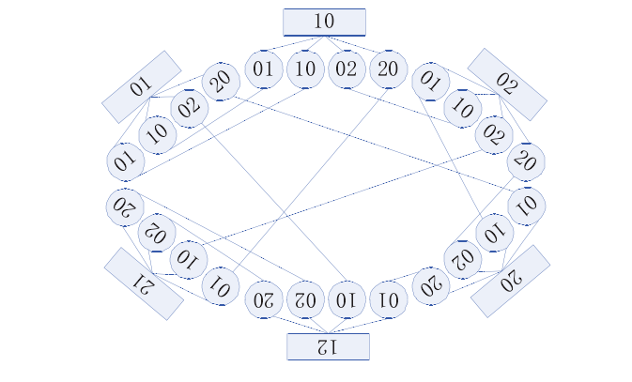
- HUK₁(4)结构
HUK_{k}的服务器数目表示为S(k),显然有S(0)=n。根据HUK的层次Kautz连接方式可知服务器规模的递推式：
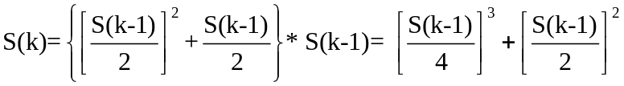
HUK_{k}每一层次采用UK(d,2)互连，因此同一层次服务器间共有2d-1条并行路径，其中2d即为HUK_{k-1}中服务器的数量，因此HUK_{k}网络具有良好的容错性能，能够满足业务需求；
HUK容纳的服务器数量不低于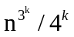，因此拓扑可以实现高度扩展性的要求。
HUK结构与DCell结构有相同之处，缺陷类似的缺陷：① 网络流量不均匀，底层网络是网络的瓶颈，导致拥塞；② 连线复杂，不利于优化网络及自动化管理等；

参考文献
- Mohammad Al-Fares, Alexander Loukissas, Amin Vahdat; “A Scalable, Commodity Data Center Network Architecture”; In Proceedings of the ACM SIGCOMM 2008 Conference on Data Communication; 2008.
- Greenberg, J. R. Hamilton, N. Jain, S. Kandula, C. Kim, P. Lahiri, D. A.Maltz, P. Patel, S. Sengupta; “VL2: A Scalable and Flexible Data Center Network.”; ACM SIGCOMM Computer Communication Review; 2009.
- Chuanxiong Guo, Haitao Wu, Kun Tan, Lei Shi, Yongguang Zhang, Songwu Luz; “DCell: A Scalable and Fault-Tolerant Network Structure for Data Centers”; ACM SIGCOMM Computer Communication Review; 2008.
- Markus Kliegl, Jason Lee, Jun Li, Xinchao Zhang, David Rincon, Chuanxiong GuoOctober; “The Generalized DCell Network Structures and Their Graph Properties”; 2009.
- Markus Kliegl, Jason Lee, Jun Li, Xinchao Zhang, Chuanxiong Guo, and David Rincon, “Generalized DCell Structure for Load-Balanced Data Center Networks”; INFOCOM 2010.
- Chuanxiong Guo, Guohan Lu, Dan Li, Haitao Wu, Xuan Zhang, Yunfeng Shi, Chen Tian, Yongguang Zhang, Songwu Lu; “BCube: A High Performance, Server-centric Network Architecture for Modular Data Centers”; ACM SIGCOMM Computer Communication Review; 2009.
- László Gyarmati, Tuan Anh Trinh; “Scaﬁda: A Scale-Free Network Inspired Data Center
Architecture”; ACM SIGCOMM Computer Communication Review; 2010.
- Dan Li, Chuanxiong Guo, Haitao Wu, Kun Tan, Yongguang Zhang, Songwu Lu; “FiConn: Using Backup Port for Server Interconnection in Data Centers” ; INFOCOM 2009.
- Dan Li; Chuanxiong Guo; Haitao Wu; Kun Tan; Yongguang Zhang; Songwu Lu; Jianping Wu; “Scalable and Cost-Effective Interconnection of Data-Center Servers Using Dual Server Ports.”; ACM, 2011.
- Deke Guo, Tao Chen, Dan Li, Yunhao Liu; “Expansible network structures for Data Centers using Hierarchical Compound Graphs.”; 2010.
- Deke Guo, Tao Chen, Dan Li, Yunhao Liu, Xue Liu Guihai Chen; “BCN: Expansible Network Structures for Data Centers Using Hierarchical Compound Graphs.”INFOCOM 2011.
- Haitao Wu, Guohan Lu, Dan Li, Chuanxiong Guo, Yongguang Zhang; “MDCube:A High Performance Network Structure for Modular Data Center Interconnection.”; ACM, 2009.
- 刘胜云；“基于Kautz图的数据中心网络拓扑结构研究”.
- 刘晓茜，杨寿保，郭良敏，王淑玲，宋浒；“雪花结构：一种新型数据中心网络结构”； 计算机学报，Vol34 No.1，2011年1月.

